INFORMACIJA TĖVAMS

Operacijų vadovo sprendimų Nr. V-1927 ir V-2743 pakeitimais, nuo vasario 21 d.:
- Ugdymo įstaigose atsirado galimybė testuotis naudojant greituosius antigeno testus, kuriems naudojamas ėminys iš seilių – „čiulpinukus“.
- „Čiulpinukai“ bus naudojami pagal ikimokyklinio, priešmokyklinio ugdymo programas ugdomų vaikų testavimui.
- Ikimokyklinio ir priešmokyklinio ugdymo įstaigose vaikai bus testuojami tik tais atvejais, kai jie turės sąlytį su asmeniu, kuriam buvo patvirtinta COVID-19 liga.
- Tyrimas namuose bus atliekamas šiais etapais:
- Reikalingas antigeno testų „čiulpinukai“ kiekis bus išduodamas tėvams (globėjams) ne daugiau kaip savaitei.
- Tais atvejais, kai pagal nustatytą grafiką antigeno testas turi būti atliekamas savaitgalį, rekomenduojama jį atlikti paskutinę dieną iki grįžimo į ugdymo procesą.
- Tėvai (globėjai) apie teigiamą rezultatą turės pranešti Klaipėdos lopšelio-darželio „Inkarėlis“ visuomenės sveikatos specialistei Vestai Vaičekauskienei, tel. 867628185 arba el. p. inkarelis@sveikatosbiuras.lt

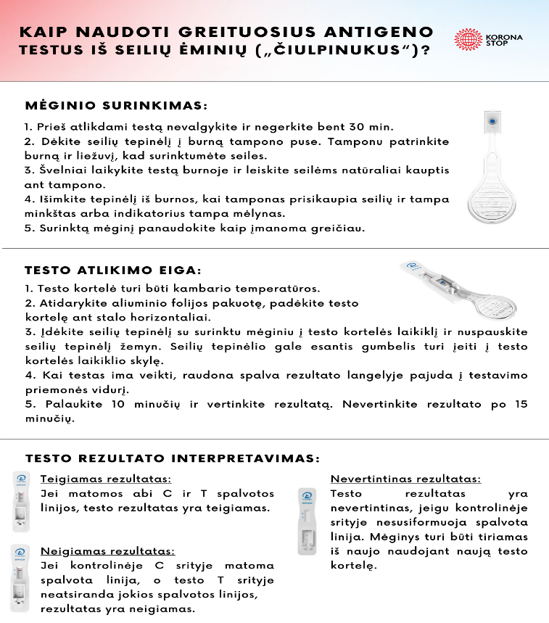
PRIMINIMAS
- Prieš atliekant greitąjį antigeno testą „čiulpinukus“ vaikai turi būti 30 min. nevalgę ir negėrę.
- Padarius testą palaukti 10 min. ir tada vertinti rezultatą. Nebevertinkite rezultato po 15 min.

Pagarbiai,
Vesta Vaičekauskienė
Lopšelio-darželio „Inkarėlis“
Visuomenės sveikatos specialistė
El. p. inkarelis@sveikatosbiuras.lt
www.sveikatosbiuras.lt

